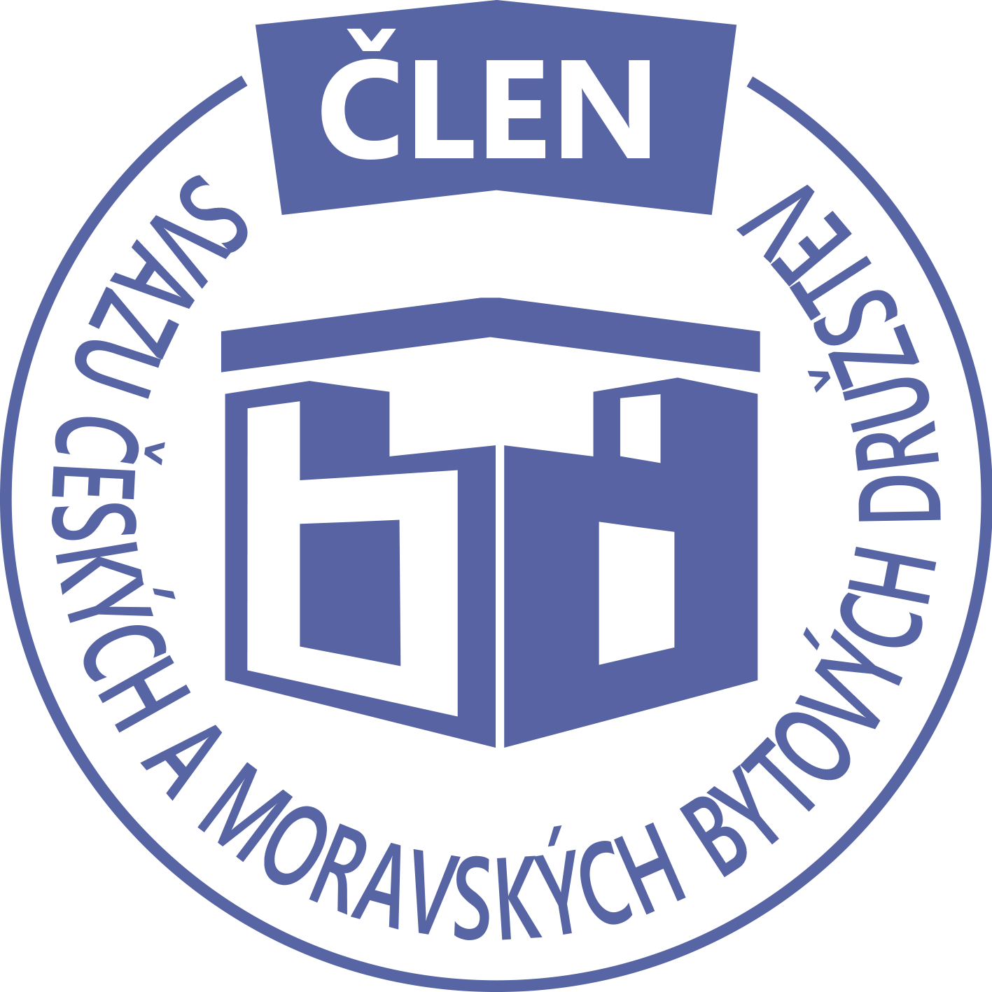STAVEBNÍ BYTOVÉ DRUŽSTVO JABLONNÉ NAD ORLICÍ
Slezská 350, Jablonné nad Orlicí, 561 64,IČO: 1358269l,tel.:725396281,sbdjablo@seznam.cz

P O Z V Á N KA
Na jednání představenstva SBD Jablonné nad Orlicí,
které se bude konat 2. 9. 2024 v 17 hodin
v kanceláři SBD Jablonné nad Orlicí, Slezská 350, 561 64 Jablonné nad Orlicí

Program:

1) Schválení programu jednání

2) Informace z jednotlivých úseků

3) Aktuální záležitosti

4) Různé

Změna programu vyhrazena

Václava Koblížková
Předsedkyně SBD Jablonné nad Orlicí

Zápis č. 3 Usnesení č. 3 – 9/2024

z jednání představenstva SBD Jablonné nad Orlicí konané dne 2. září 2024 v kanceláři družstva.

Přítomnost dle prezenční listiny, schůze je usnášeníschopná.

Program:

1. Schvalovací část

2. Kontrola plnění úkolů

3. Organizační a operativní záležitosti

3-1 Převod družstevního podílu

3-2 Žádost členů o podnájem bytu

3-3 Žádost o převod bytu do OV

3-4 Stavební činnosti

3-5 hospodaření

3-6 Různé

Schvalovací část

Předsedkyně představenstva přednesla program jednání, který byl všemi přítomnými schválen. K zápisu č. 2. ze dne 10.6. 2024 nebyla vznesena žádná připomínka.

Kontrola plnění úkolů

Gregušová – oslovit fa Vak, ohledně půjčení prostor na SD. – Úkol se přesouvá na říjen 24.

Organizační a operativní záležitosti

3-1

Dohoda o převodu členských práv – manželé Imlaufovi převádí práva a povinnosti na paní Růženu Šítkovou, jedná se o byt č. 13/412 U Stadionu 412, Jablonné nad Orlicí.

Představenstvo bere na vědomí.

3-2
Podnájem na HS 403 byt č. 17 - od 14.8.2024 do 13.8.2026, byt budou užívat 1 osoba.

Předsedkyně schvaluje.

3-3

Žádost o převod bytové jednotky 23/373 do osobního vlastnictví.

Představenstvo bere na vědomí.

3-4
a, Proběhla výměna plynových kotlů na HS 408 a HS 416.
b, zrušení zástavního práva k bytovým jednotkám – doplacení anuity.

Představenstvo bere na vědomí.

3-5
Hospodaření družstva k datu 2.9.2024

Informace předložila p. Gregušová.
Pokladna 63 043,-Kč
Účet ČS 11 039 353,-Kč
SČS 2 000 000,-Kč
ČSOB 1 334 523,- Kč
Majetkový účet: 1 029 793,-Kč

Členové představenstva berou na vědomí.

3-6

a, Termín na Shromáždění delegátů 24.10. 2024 od 18 hodin ve firmě Vak Jablonné nad Orlicí.

b, Schválení od firmy ČEZ elektriku společných prostor.

c, schválení směrnice 10/24 s platností od 1.10.2024

Členové představenstva berou na vědomí.

Představenstvo ukládá:

Martině Gregušové – oslovit fa Vak, ohledně půjčení prostor na SD na října 24.

V Jablonném nad Orlicí 3.9.2024
Zapsala Martina Gregušová

Příloha: 1. prezenční listina

Příští schůze bude 7.10.2024

